Data Management

KeepCoding

Fechas: 12 y 13 de diciembre de 2019.

Horas: 8h

Instructora: Nerea Sevilla

Si por la razón que sea, en lugar de realizar las instalaciones (recomendado), se puede utilizar una máquina virtual con Windows 10 y el software ya instalado.

Advertencias.- Para utilizar la máquina virtual es preciso:

1.- Instalar VirtualBox, las instrucciones se especifican en el punto **1.- Instalar paso a paso Virtualbox** de este documento.

2.-Descargar el fichero W10.vdi, se proporcionará antes de la masterclass. Es de un tamaño muy grande (35Gb) ya que contiene las instalaciones de Oracle Database12c, SQL_Developer, Oracle Data Integrator (ODI) y Postgres.

3.- Importar el fichero W10.vdi descargado en una nueva MV. Las instrucciones para realizar la importación se especifican en el punto **2.-Importar fichero .vdi a VirtualBox**.

1.-[Instalar paso a paso Virtualbox](https://jmguimera.blogspot.com/2016/04/instalar-paso-paso-virtualbox-en.html)

VirtualBox, simplemente es un programa que permite emular un PC dentro de un equipo físico. Es gratuito

Para instalar VirtualBox, lo primero que hay que hacer es dirigirse a la página Web oficial de VirtualBox [**http://www.virtualbox.org**](http://www.virtualbox.org/), y descargar el instalador necesario, según el sistema operativo donde se quiera instalar.

Una vez tengamos abierta la página principal de VirtualBox abierta, vamos a las opciones que se encuentran a la izquierda y escogemos la opción **Download** y pulsamos sobre ella con el ratón.

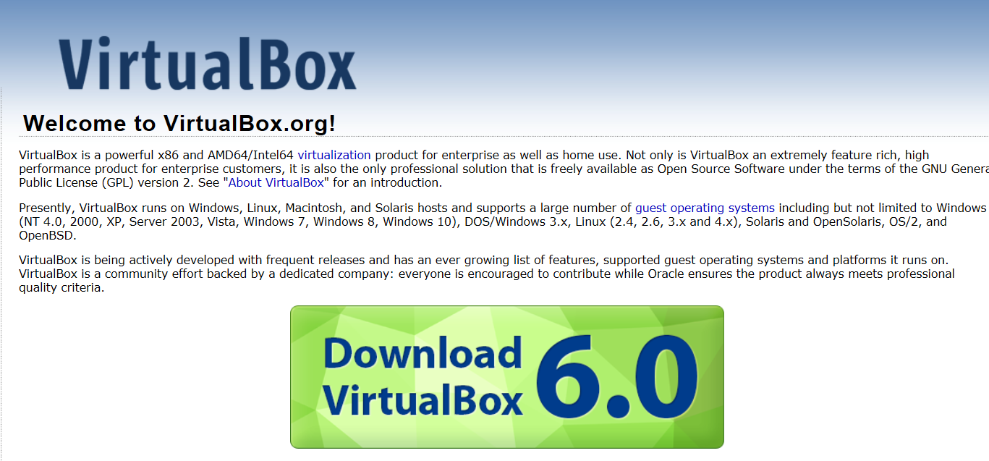

En la siguiente página elegiremos el Sistema Operativo donde queremos instalar. Las opciones son Windows, OS X (Mac), Linux y Solaris.

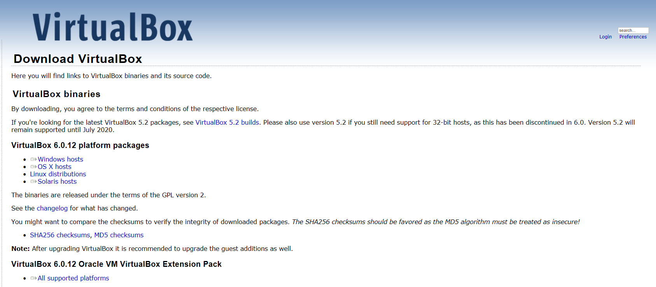

Dependiendo de que navegador que usemos, la descarga comenzará automáticamente o se nos preguntará si se quiere guardar el archivo o ejecutar directamente.



**¡!OJO!!**: No cierres el navegador y déjalo en la página de descargas como indica la imagen porque luego tendremos que venir a descargar el VM VirtualBox Extension Pack.

Con al administrador de archivos iremos a buscar el archivo descargado en el directorio Descargas o en aquel que le hubiéramos indicado. Nos colocaremos encima del archivo y pulsamos el botón derecho del ratón, lo cual abre un submenú contextual en el cual seleccionaremos la opción Ejecutar como Administrador. Esto último para asegurar no tener problemas luego en la ejecución del programa.

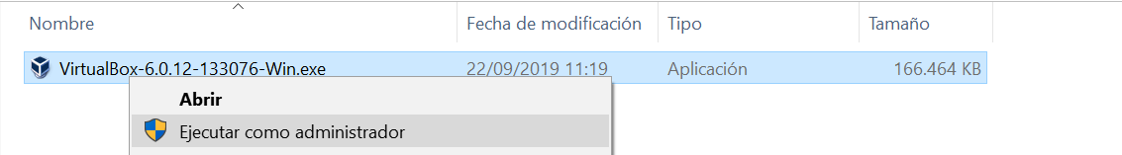

Se iniciará inmediatamente el proceso de instalación,

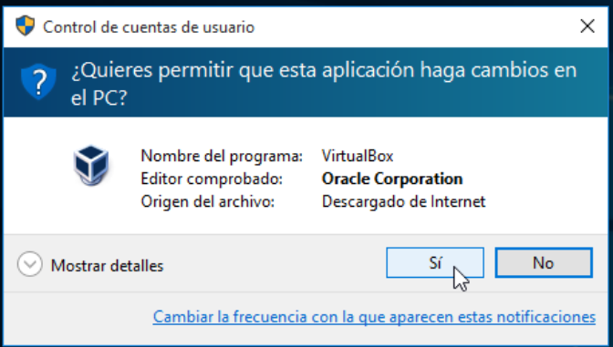

Aparece la siguiente ventana y pulsamos sobre Next.

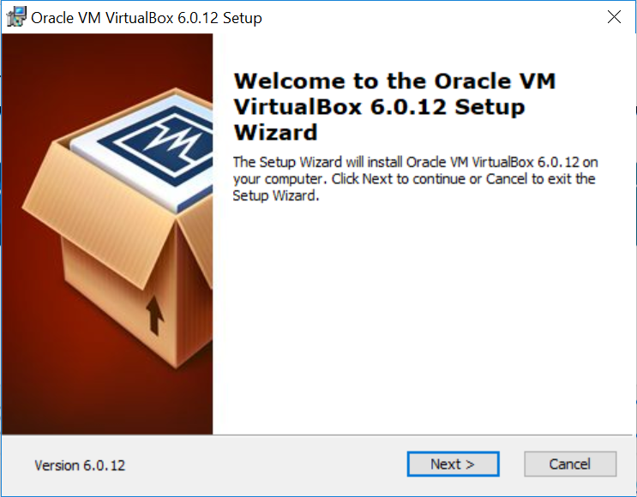

Aparece la siguiente ventana donde podemos, ver la cantidad de espacio del disco en Disk usage, y cambiar el sitio donde se grabarán los archivos de VirtualBox en el disco con el botón Browse. Si no hacemos cambios o los hacemos y estamos seguros pulsamos en Next.

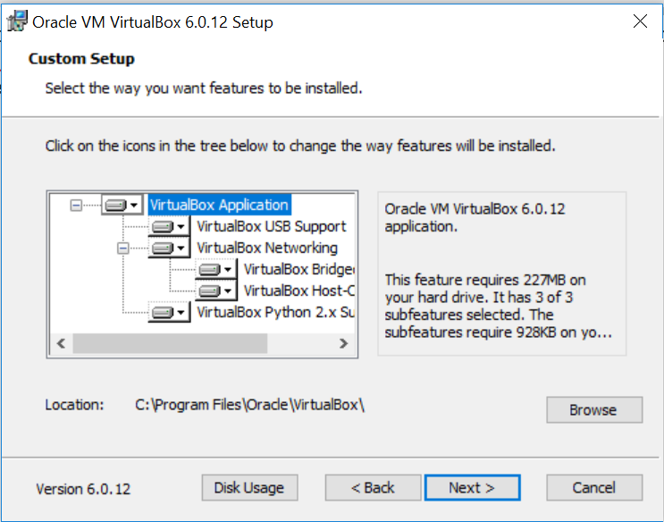

Se nos abre la siguiente ventana, con unas casillas marcadas con tilde, que indican que se crearan los iconos de inicio en el escritorio y en la barra de inicio rápido. También se registrarán las extensiones de archivos para asociarlas al programa VirtualBox. Pulsamos sobre **Next**.

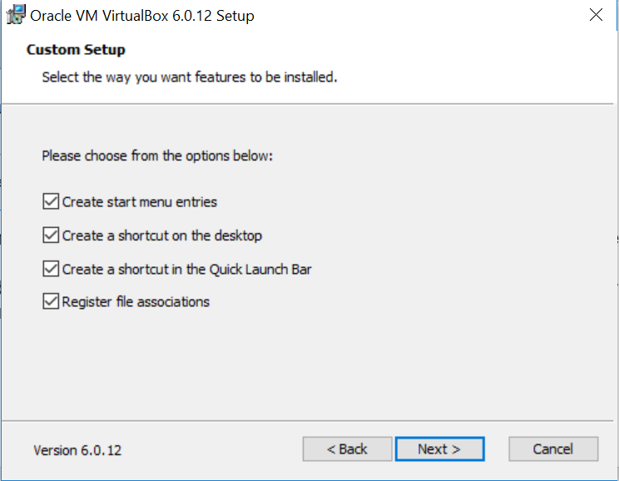

Aparecerá esta ventana con el mensaje de advertencia que durante la instalación la conexión a la red va a ser interrumpida temporalmente, para la correcta instalación de VirtualBox y pregunta se procede con la instalación. No hay problemas en continuar, con lo cual pulsamos en **Yes**.

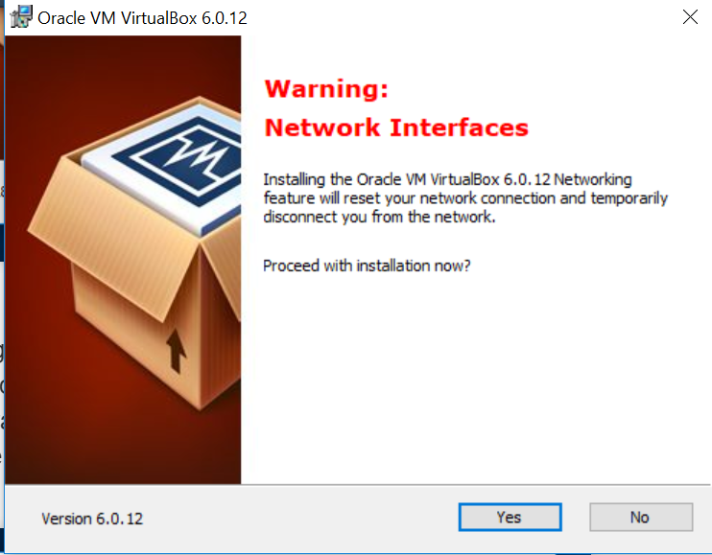

Finalmente llega la ventana para instalar el programa o si queremos volver hacia atrás para revisar o cambiar algo. Si está todo bien, pulsamos sobre **Install**.

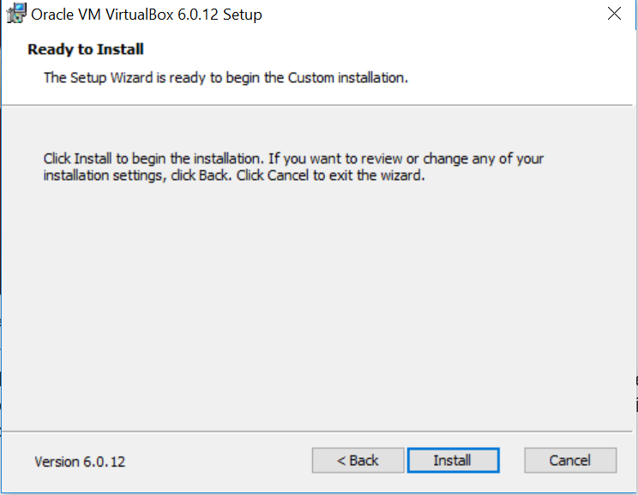

Y el programa de instalación empezará y se muestra la ventana que indicará la progresión de la misma. Si por alguna razón queremos cancelar, podemos pulsar Cancel.

Finalmente llegamos a esta última ventana que nos indica que hemos instalado esta primera fase de VirtualBox y si lo queremos ejecutar a continuación. Si no queremos que se ejecute desmarcamos la casilla. Pulsamos **Finish** para salir del programa.

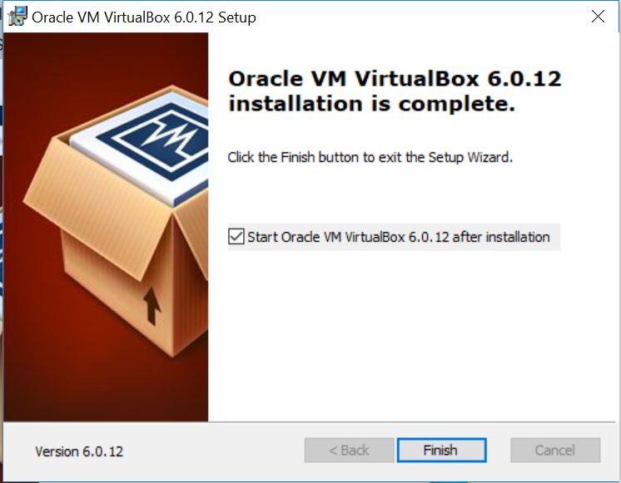

Si hemos dejado la casilla tildada se ejecutará VirtualBox que tendrá un aspecto similar a la siguiente imagen.

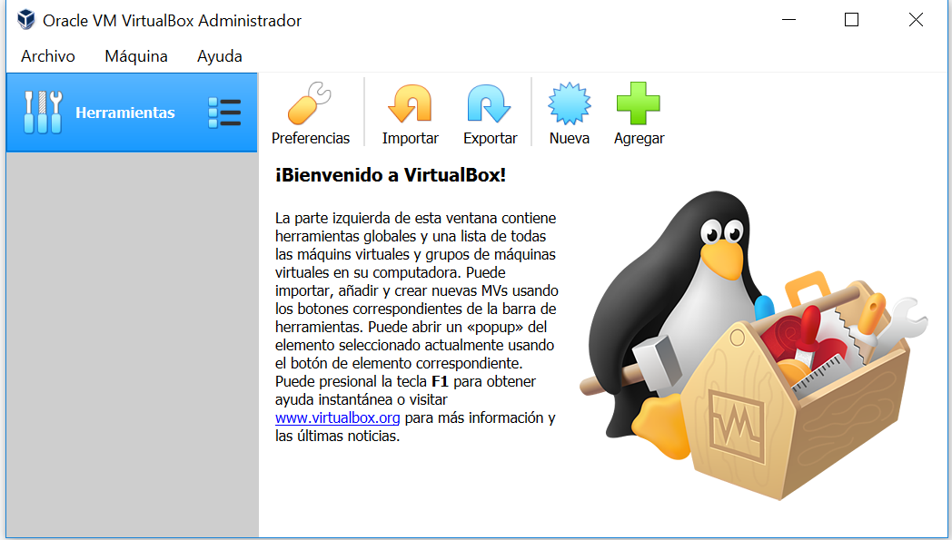

Ahora falta un paso adicional para mejorar la instalación básica del VirtualBox. Para ello, volvamos a la página de VirtualBox de Descargas que dejamos abierta en nuestro navegador. Si lo hemos cerramos volvemos a entrar como se señala en los primeros pasos. Una vez en la página vamos a la opción de descarga que se señala en la imagen de abajo, **VirtualBox 5-0-18 Oracle VM VirtualBox Extension Pack**, pulsamos sobre la opción resaltada en azul **All supported platforms.**

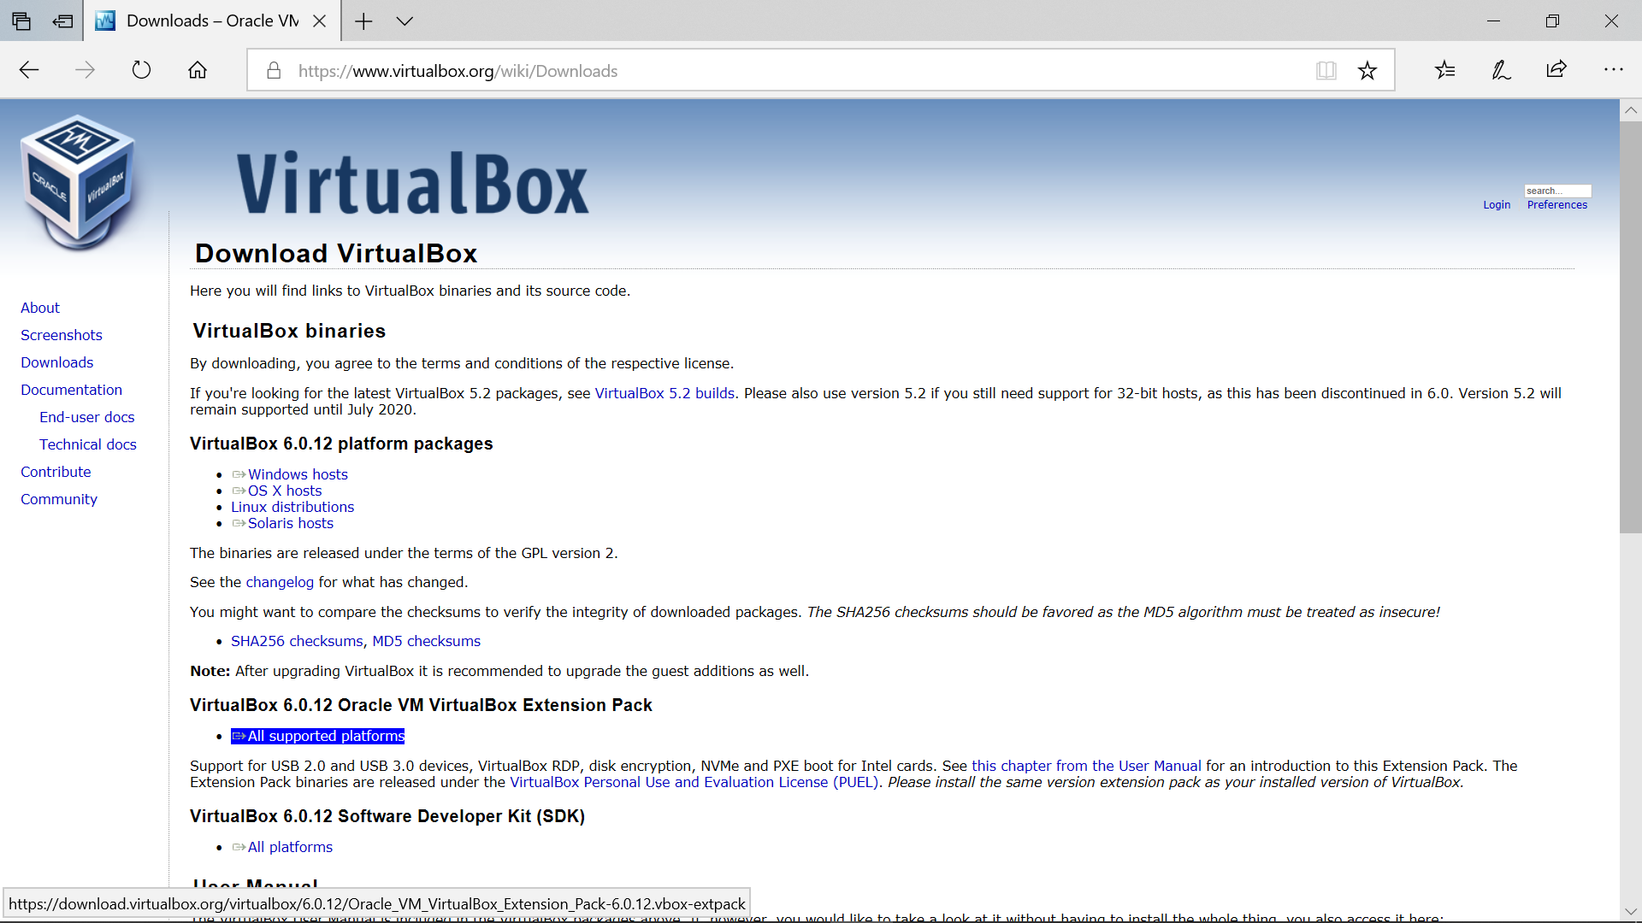

Se iniciará la descarga automáticamente o se nos abre una ventana como la que vemos abajo preguntando que queremos hacer. Marcamos Guardar archivo y este se guardará en el subdirectorio de Descargas o en aquel que se le hubiera especificado a la hora de grabarlo.



Una vez que hemos ubicado el archivo que hemos descargado, vemos que el mismo tiene un icono de color verde, nos colocamos sobre él y pulsamos el botón derecho del ratón, y en el menú emergente pulsamos sobre la opción **Abrir con...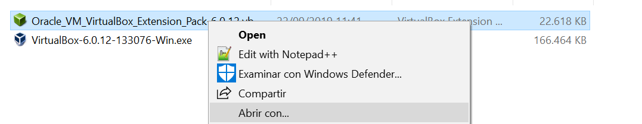**Se nos abrirá una ventana que nos pregunta cómo o con qué queremos abrir este archivo, vamos a seleccionar VirtualBox Manager y luego pulsaremos en **Aceptar**.

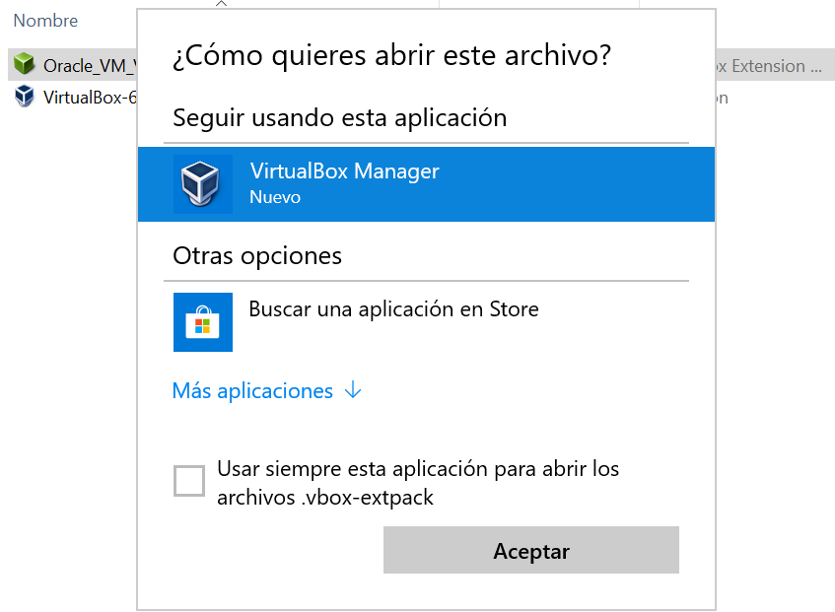

No importa si hemos abierto antes o no VirtualBox, si no lo hemos abierto la acción anterior lo hará automáticamente y luego abrirá una ventana como la que vemos abajo, indicando que estamos a punto de instalar el paquete de extensión de VirtualBox. Pulsamos en **Instalar**.

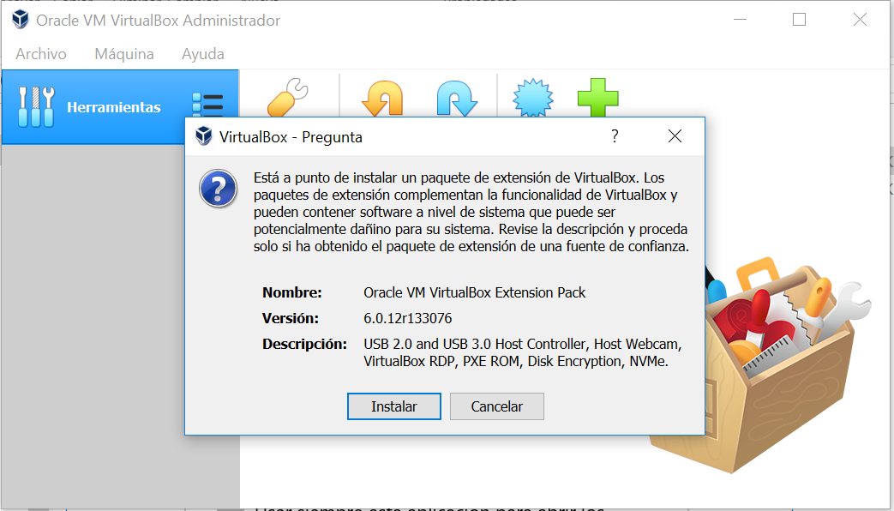

Inmediatamente salta una ventana con un acuerdo de licencia. Deslizamos el acuerdo hasta el final moviendo la barra lateral derecha de la ventana hacia abajo, hasta que los rectángulos que están al final de la ventana que dicen Acepto No Acepto, se activen y puedan se pulsados. Pulsamos el rectángulo que dice Acepto para continuar con la instalación del paquete.

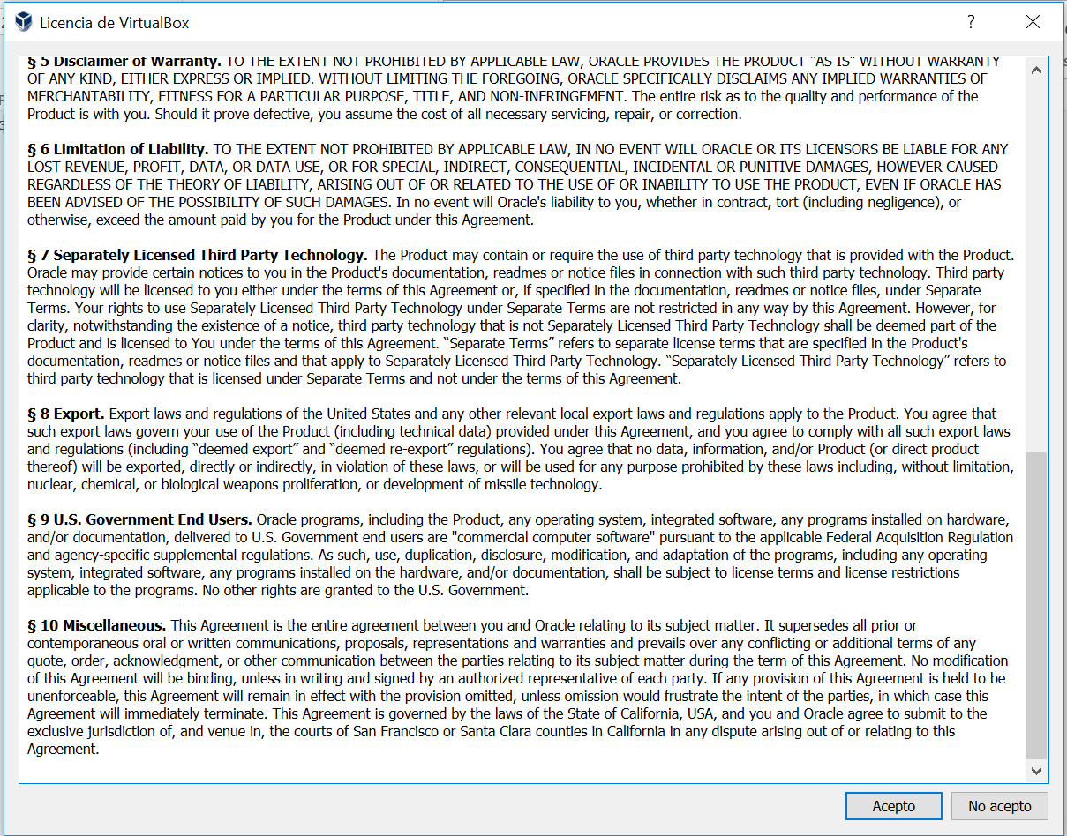

Aparecerá la siguiente ventana preguntando de si estamos seguro de instalar el paquete. Pulsamos en la opción **Si**.

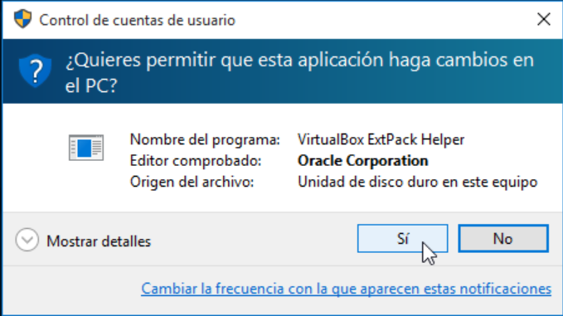

Se iniciará un breve periodo de instalación del paquete y a continuación aparece la siguiente ventana que nos indica que el mismo ha sido instalado correctamente y con esto ya hemos terminado finalmente de completar la instalación de VirtualBox, en nuestro equipo.

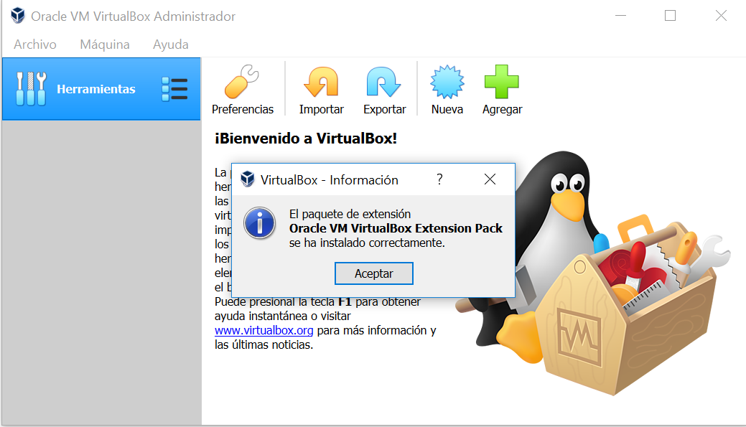

2.- [Importar un fichero .vdi a Virtualbox](https://jmguimera.blogspot.com/2016/04/instalar-paso-paso-virtualbox-en.html)

Una vez instalado Virtualbox en la máquina, el siguiente paso es importar el fichero W10.vdi previamente descargado.

Los pasos que seguiremos son:

Crear una nueva MV, especificaremos el nombre de nueva MV y la carpeta donde se dejarán los archivos generados en la creación. El tipo de MV será Windows, versión Windows10 (64bits)

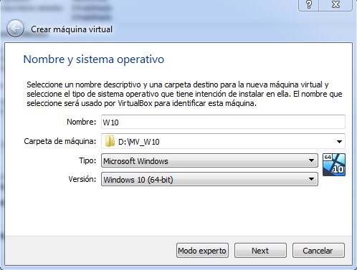

Reserva el tamaño de memoria que se le asignará a la MV. Mínimo 2048MB, lo recomendado es 4096MB (si al arrancar la máquina dá problemas se puede disminuir en cualquier momento)

Añadir el disco dura a la MV, aquí elegiremos la opción de disco duro existente. Y seleccionaremos la ubicación del fichero W10.vdi previamente descargado. Y pulsaremos el botón Crear.

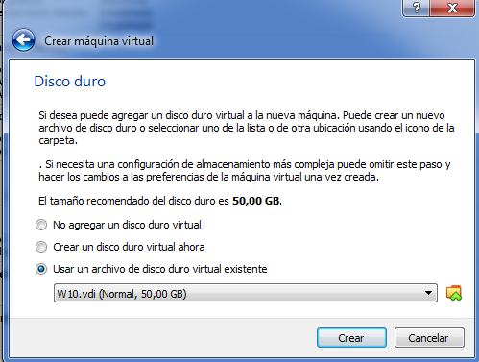

Al terminar la creación de la nueva máquina virtual, se mostrará la siguiente pantalla:

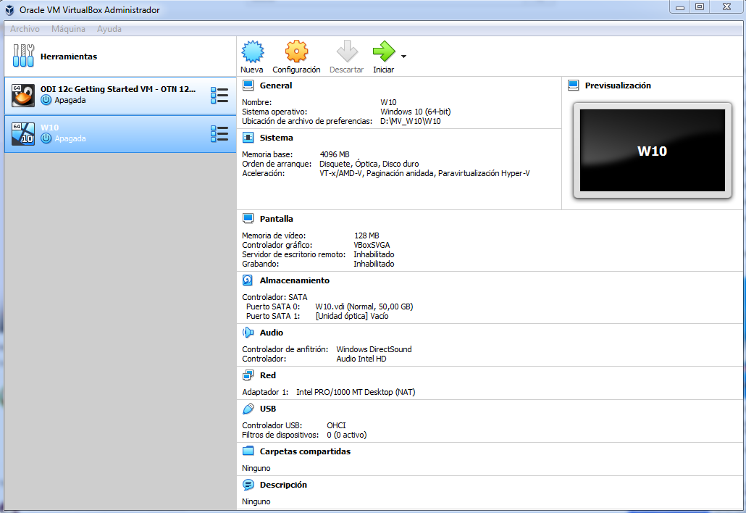

Ahora sólo falta arrancarla, pulsando el botón de **Iniciar.**

**El usuario Windows10 es: admin/admin**

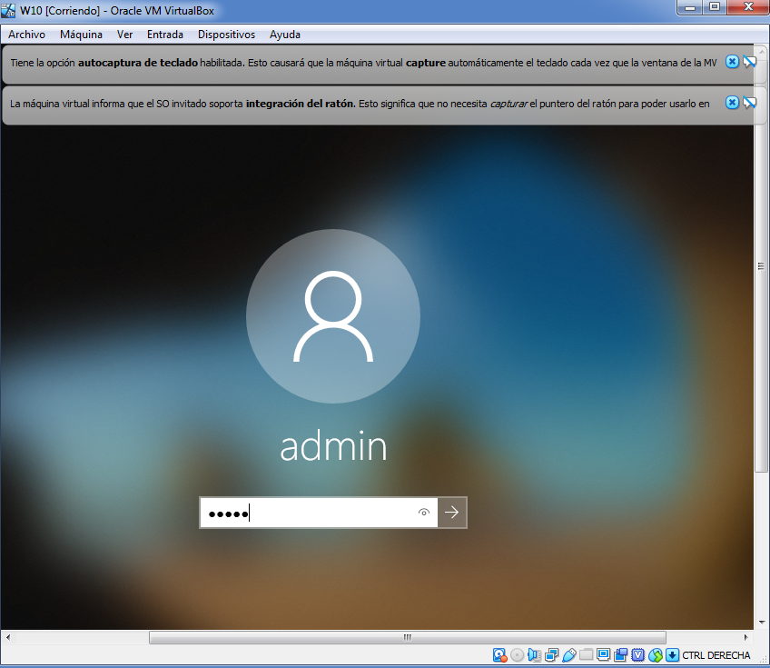

**Una vez arrancada la MV, tendremos el software disponible en el escritorio de Windows10**

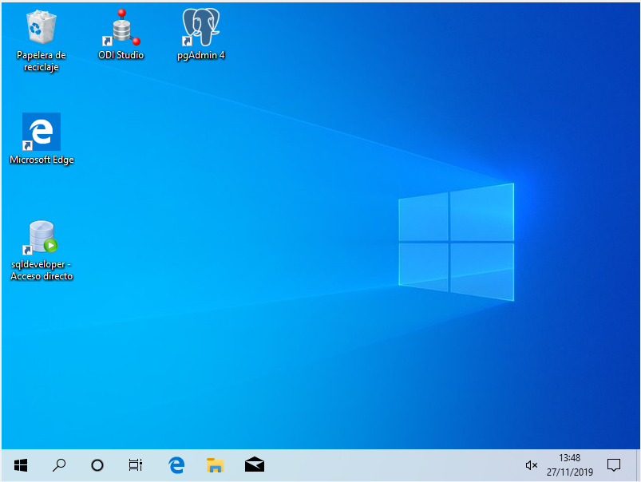

**Hay que tener en cuenta que la ejecución de las aplicaciones instaladas en la MV puede ser lenta, y depende de las características del PC desde donde se esté ejecutando.**

**Lo recomendable es realizar las instalaciones con las instrucciones entregadas, directamente el propio PC.**

**La utilización de la MV es cuando sea estrictamente necesario.**